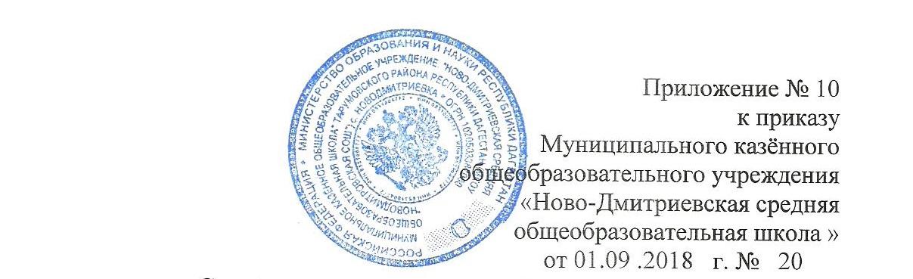

**Соглашение о неразглашении**

**персональных данных субъекта**

Я, ______________________________________, паспорт серии ________, номер ____________, выданный _______________________________________________________ « ___ » ___________ _____ года, понимаю, что получаю доступ к персональным данным работников и/или обучающихся

МКОУ «Ново-Дмитриевская СОШ».

(наименование организации)

Я также понимаю, что во время исполнения своих обязанностей, мне приходится заниматься сбором, обработкой и хранением персональных данных.

Я понимаю, что разглашение такого рода информации может нанести ущерб субъектам персональных данных, как прямой, так и косвенный.

В связи с этим, даю обязательство, при работе (сбор, обработка и хранение) с персональными данными соблюдать все описанные в «Положении об обработке и защите персональных данных» требования.

Я подтверждаю, что не имею права разглашать сведения:

* + анкетные и биографические данные;
  + сведения об образовании;
  + сведения о трудовом и общем стаже;
  + сведения о составе семьи;
  + паспортные данные;
  + сведения о воинском учете;
  + сведения о заработной плате сотрудника;
  + сведения о социальных льготах;
  + специальность;
  + занимаемая должность;
  + наличие судимостей;
  + адрес места жительства;
  + домашний телефон;
  + место работы или учебы членов семьи и родственников;
  + характер взаимоотношений в семье;
  + содержание трудового договора;
  + состав декларируемых сведений о наличии материальных ценностей;
  + содержание декларации, подаваемой в налоговую инспекцию;
  + подлинники и копии приказов по личному составу;
  + личные дела и трудовые книжки сотрудников;
  + основания к приказам по личному составу;
  + дела, содержащие материалы по повышению квалификации и переподготовке, их аттестации;
  + копии отчетов, направляемые в органы статистики.
  + ….

Я предупрежден (а) о том, что в случае разглашения мной сведений, касающихся персональных данных или их утраты я несу ответственность в соответствии со ст. 90 Трудового Кодекса Российской Федерации.

« ___ » __________ 200_ г. ____________________

(подпись)